Московский государственный университет имени М.В. Ломоносова

Факультет вычислительной математики и кибернетики

Отчёт по теоретическому заданию в рамках курса «Суперкомпьютерное моделирование и технологии»

Выполнила: Осипова Анастасия Андреевна, 620 группа

Вариант 136

**Исходный фрагмент и описание информационной структуры**

В качестве условия задачи выступает фрагмент программы на языке C, листинг которой приведён в Приложении 1. Требовалось выполнить исследование информационной структуры этого фрагмента, то есть выявить имеющиеся в ней зависимости по данным и их характер, после чего составить описание информационной структуры на языке разметки Algolang. Итоговый листинг описания структуры фрагмента на языке Algolang получился вот таким:

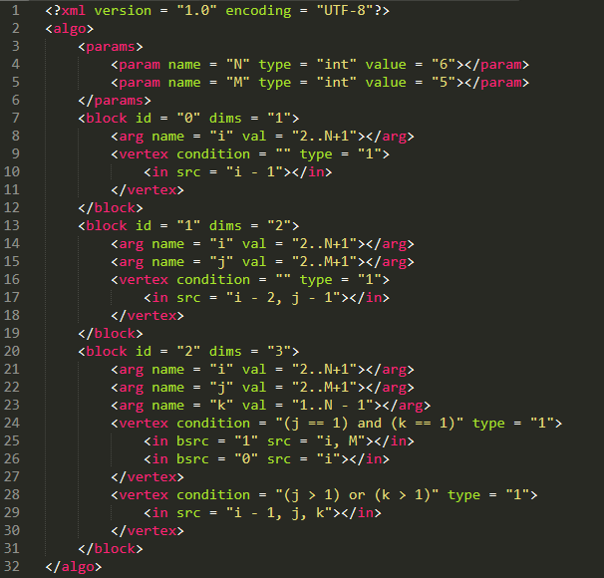

Значения внешних параметров, определяющих верхние пределы циклов в исходном фрагменте, взяты небольшими (5 и 6), чтобы не получить громоздкий информационный граф, но достаточными для выявления базовых свойств информационной структуры фрагмента.

**Информационный граф фрагмента и его свойства**

В соответствии с инструкциями к системе Algoload из-под логина **ucmc2020ss136** в систему было загружено описание информационной структуры из предыдущего пункта. В результате в окне просмотра оказалась следующая визуализация информационного графа:

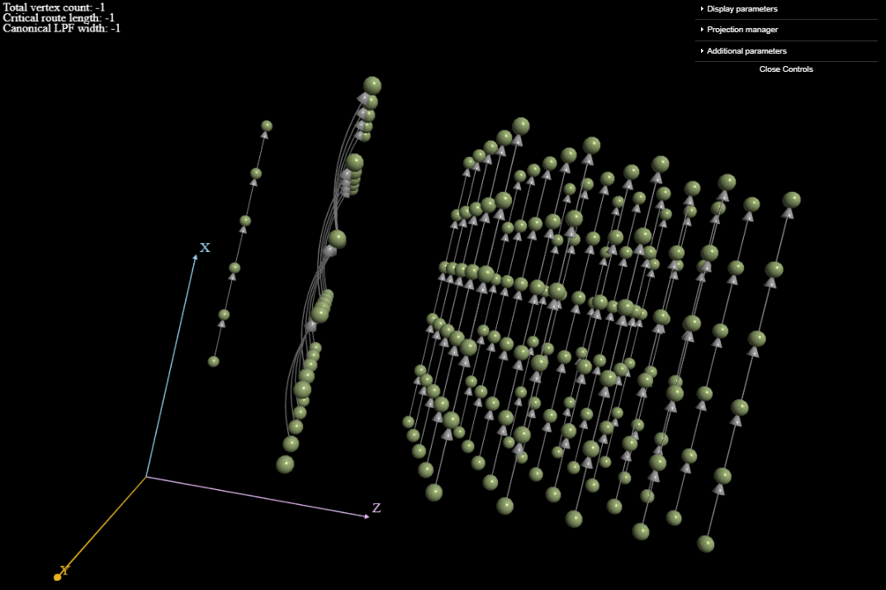

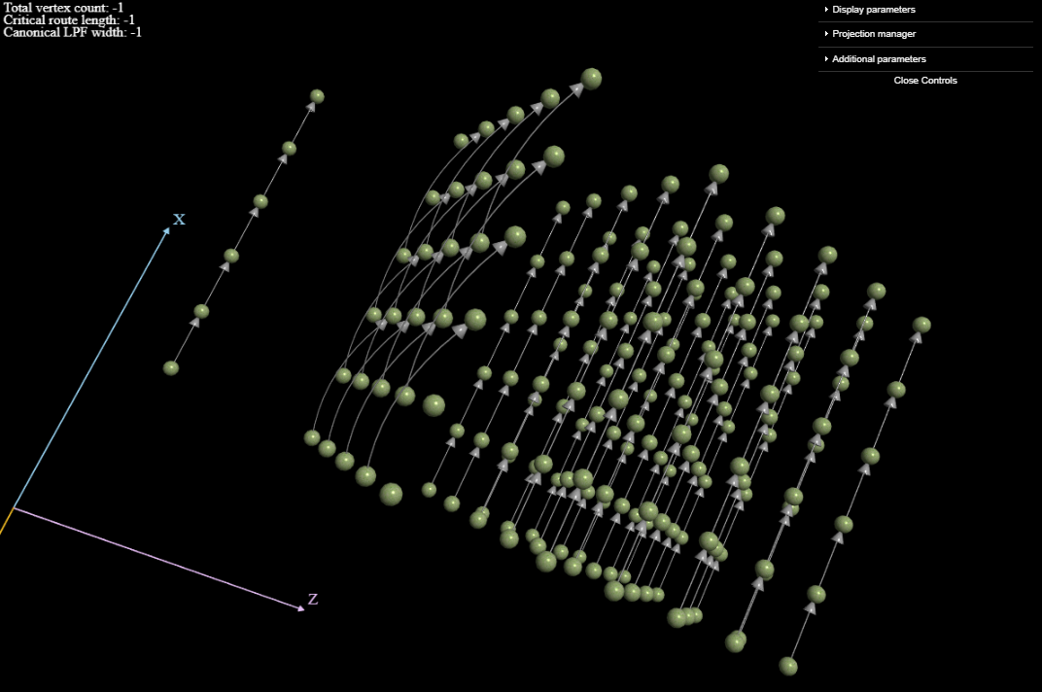

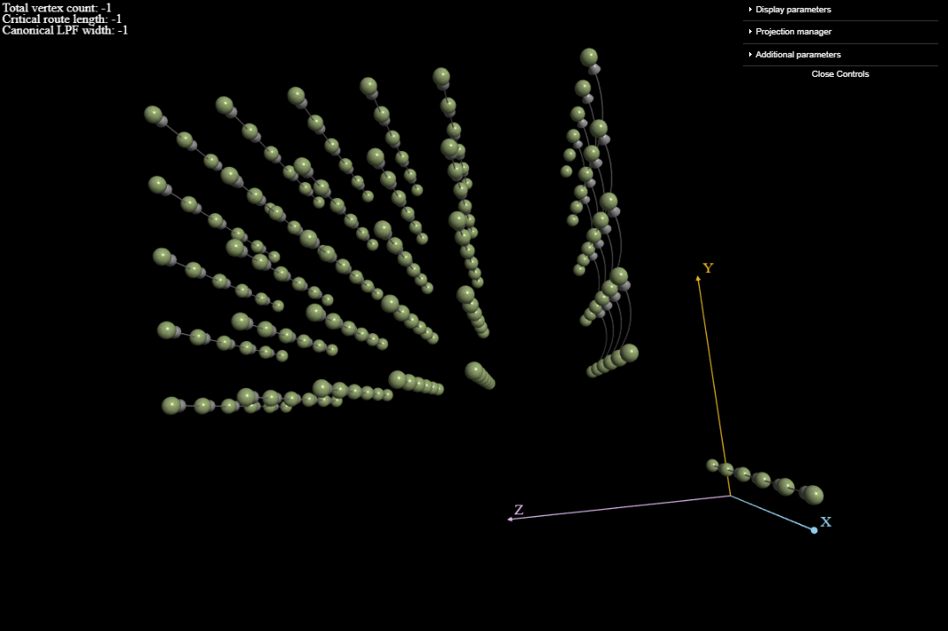

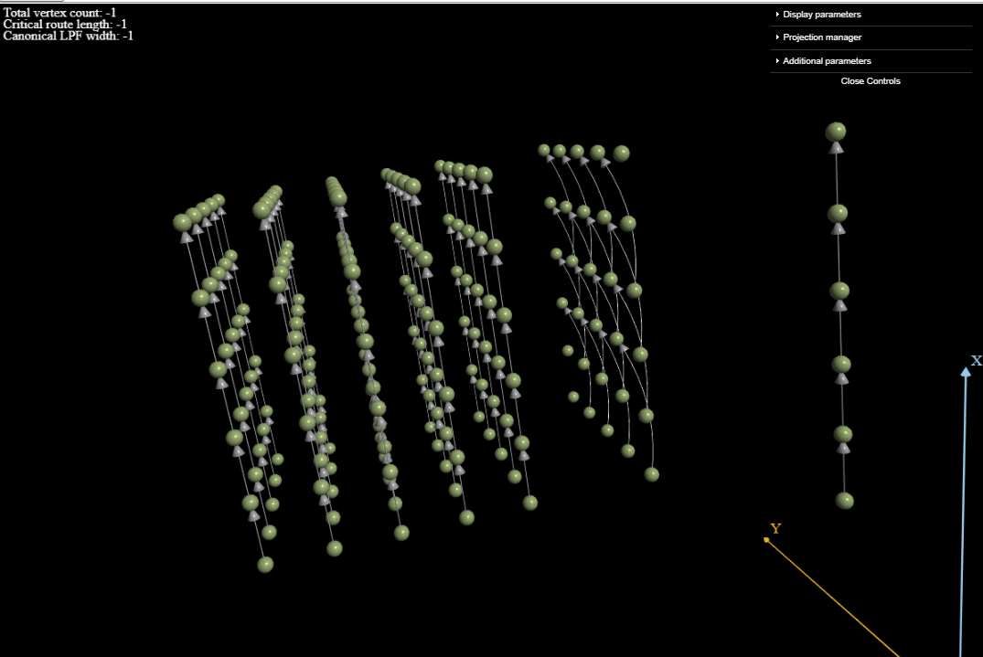

Также системой были выданы некоторые из базовых свойств информационного графа для указанных в описании значений внешних параметров – число вершин, длина критического пути и ширина ЯПФ.

*Но значения, которые выдавала программа, все были равны -1, поскольку эти фичи пока не были реализованы на момент выполнения задания, поэтому все пришлось находить аналитически. :)*

Свойства для произвольного значения внешних параметров, а также остальные свойства, требуемые в задании, получены ручным анализом исходного фрагмента, описания на языке algolang и результирующей визуализации.

**Полный список свойств** выглядит следующим образом:

1) Число вершин в информационном графе для заданных значений внешних параметров равняется 186. Анализ визуализации позволяет выписать число вершин С для произвольного значения M и N выражается формулой

С = N + M*N + N*M*(N-1) = **N + (N^2) * M**

2) Длина критического пути в графе для заданных значений параметров – 6. Из визуализации понятно, что в общем случае она равна **N**.

3) Ширина канонической ЯПФ W оказалась равной 40. Используя переключение уровней ЯПФ в визуализации, возможно определить, что в общем случае она задаётся формулой W = 1 + M * (N - 1) + 2 * (M - 1) + (N - 4) + 4 = **MN + M + N - 1**

4) Максимальная глубина вложенности циклов равна **3**, что очевидно следует из исходного фрагмента программы.

5) Согласно визуализации, в данном информационном графе присутствует **два** различных типа дуг.

6) При этом длинные дуги **отсутствуют**.

7) В графе присутствует **2** области регулярности (3, если считать вершины, из которых вообще не исходит дуг в силу их близости к границам диапазонов блоков).

**Приложение 1**

Листинг исходного фрагмента на C

for (i = 2; i <= n+1; ++i)

C[i] = C[i-1] * e;

for (i = 2; i <= n+1; ++i)

for (j = 2; j <= m+1; ++j)

B[i][j] = B[i-2][j-1];

for (i = 2; i <= n+1; ++i){

A[i][1][1] = B[i][m] + C[i];

for (j = 2; j <= m+1; ++j)

for (k = 1; k <= n-1; ++k)

A[i][j][k] = A[i][j][k] + A[i-1][j][k];

}

**Приложение 2**

Листинг исходного фрагмента на C, дополненный требуемыми в задании директивами OpenMP

for (i = 2; i <= n+1; ++i)

C[i] = C[i-1] * e;

for (i = 2; i <= n+1; ++i)

for (j = 2; j <= m+1; ++j)

B[i][j] = B[i-2][j-1];

for (i = 2; i <= n+1; ++i){

A[i][1][1] = B[i][m] + C[i];

#pragma omp parallel for

for (j = 2; j <= m+1; ++j)

#pragma omp parallel for

for (k = 1; k <= n-1; ++k)

A[i][j][k] = A[i][j][k] + A[i-1][j][k];

}